Персональные данные выпускника

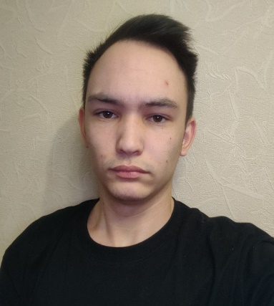
Ф.И.О: Шевченко Андрей Алексеевич
Дата рождения: 02.10. 2008 г.
Р.П. Пышма, Пышминский район, Свердловской области
Телефон: +79193986095
Почта: okeygugl123321@gmail.сom

Образовательное учреждение:
ГАПОУ СО «Богдановичский политехникум»
Специальность: Сварщик (ручной и частично механизированной сварки (наплавки)
Тип деятельности, которым вы хотели бы заниматься:
Машиностроение, металлургия, металлообработка.
Достижения:
- Диплом с отличием СО «Богдановичский политехникум»;
- Благодарственное письмо думы МО Богданович.

Способности и навыки:
- Уверенно пользуюсь компьютером;
- Умею пользовать программами: Microsoft Word, Microsoft Excel, Microsoft PowerPoint, PowerPoint 3D, Расчетной программы чертежей;
- Имею навык работы на сварочных аппаратах полуавтоматического и ручного дугового типа
Преддипломная практика- ООО «Газпром трансгаз Югорск» с 18.03.2026-17.06.2026 г.г.

Дополнительные сведения:
Могу работать вахтовым методом.

